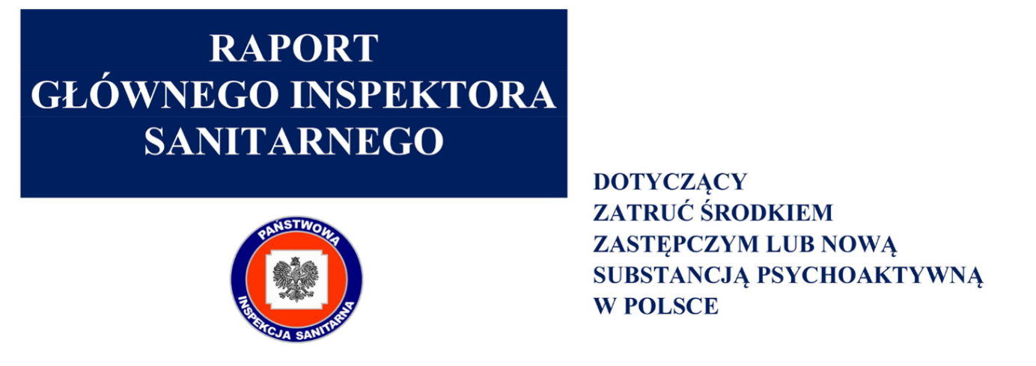
Państwowy Powiatowy Inspektor Sanitarny w Kolnie, wobec pełnienia ustawowego nadzoru nad przestrzeganiem przepisów zakazu wytwarzania i wprowadzania do obrotu na terytorium Rzeczypospolitej Polskiej środków zastępczych i nowych substancji psychoaktywnych informuje o sporządzeniu przez Głównego Inspektora Sanitarnego raportu dotyczącego zatruć środkiem zastępczym lub nową substancją psychoaktywną za 2024 rok.
Treść raportu dostępna jest pod adresem: https://www.gov.pl/web/gis/informacja-w-zakresie-art-30a-ust-6-ustawy-z-dnia-29-lipca2005r-o-przeciwdziałaniu-narkomanii

